ЗАЙМАЛЬНЫ СВЕТ ДЗІЦЯЧАГА РУЧНОГА ТКАЦТВА
(з вопыту работы выхавацеля дашкольнай адукацыі Гузевіч З.З.).

Хто з нас не любаваўся прыгожымі кілімкамі, сурвэткамі, вазачкамі і іншымі вырабамі! Але тое, што гэты цуд можна стварыць сваімі рукамі, а, тым больш, што гэта можа зрабіць дзіця, ведае не кожны. Дзіцячае ручное ткацтва знаёміць дзяцей з рукотворным светам, дае адчуць усё хараство і непаўторнасць розных рукадзельных работ, магчымасць адчуць мастацкую і практычную каштоўнасць вязаных, тканых і плеценых вырабаў. Гэта забытае мастацтва мінулага - ручное ткацтва - бяздонны калодзеж, з якога можна чэрпаць ўсё жыццё, толькі трэба мець жаданне, цярпенне, і рукі, якія не ведаюць стомы і, вядома ж, цікаўныя дзіцячыя вочы.
Нават найпростыя ручныя вырабы патрабуюць пастаяннай увагі і прымушаюць дзіця думаць.. Праца рукамі спрыяе ўдасканаленню мозгу, развіццю дробнай маторыкі пальцаў рук, увагі, памяці. Такім чынам, ёсць усе падставы разглядаць ручную працу як важны элемент гарманічнага развіцця дзяцей. Акрамя гэтага, ў дзяцей развіваецца эстэтычны густ, выхоўваецца працавітасць, павага да народных традыцый.
Як паведаміла педагог дадатковай адукацыі Зафія Гузевіч, у адпаведнасці з запытамі бацькоў і асаблівасцямі адукацыйнага працэсу, арыентаванага на індывідуальнасць дзіцяці, у нашай ўстанове дашкольнай адукацыі з верасня 2014 года аказваецца паслуга на платнай аснове па дзіцячаму ручному ткацтву. Наш дзіцячы сад наведваюць дзеці з парушэннем мовы . Менавіта гэта паслуга была прапанована і падтрымана бацькамі дзяцей, наведваючых інтаграваную групу. Мэта дадзенай дзейнасці: далучэнне выхаванцаў 5-7-гадовага ўзросту да аднаго з відаў традыцыйнага нацыянальнага мастацтва – ручнога ткацтва ⎯ на прыкладзе тэхналогіі габеленапляцення. Працэс пляцення вельмі цікавы. Ён спрыяе развіццю ў дзяцей адвольнай увагі, назіральнасці, памяці, кемлівасці, пачуцця рытму, развівае каардынацыю рухаў, вокамер , аказвае вялікі ўплыў на выхаванне акуратнасці, уседлівасці, цярпення, настойлівасці, імкнення пераадольваць цяжкасці, даводзіць пачатае да канца, пастаянна кантралюючы свае дзеянні, што асабліва важна. А гэта ўсё забяспечвае далейшае паспяховае навучанне дзяцей у школе.
У вучэбнай праграме дашкольнай адукацыі вызначаны мэта, задачы, змест работы па рэалізацыі адукацыйнай паслугі «Дзіцячае ручное ткацтва». Працэс навучання дзяцей ручным ткацтвам ажыццяўляецца ў некалькі этапаў.
⎯ Перш чым прыступіць да практычнай працы, мною былі праведзены гутаркі з бацькамі, дзецьмі, вывучаны іх жадання і інтарэсы. У працэсе такіх гутарак я дэманстравала дзецям ўзоры работ па пляценні і ткацтве, распавядала і паказвала спосабы пляцення і падрыхтоўкі матэрыялу. І толькі пасля таго, як пераканалася, што дзецям гэта сапраўды цікава, прыступіла да практычных заняткаў. Быў распрацаваны перспектыўны план работы. У нашай установе адукацыі дзеці займаюцца ткацтвам, ствараючы невялікія вырабы, пачынаючы з пяцігадовага ўзросту. Заняткі па дэкаратыўным пляценні і ткацтву праводзяцца з дзецьмі ў вольны час і доўжыцца на працягу 25-30 хвілін у залежнасці ад складанасці задання, ⎯ гаворыць Зафія Здзіславаўна.
На першых занятках дзеці знаёмяцца з жыццём беларусаў у гістарычным мінулым, з ткацтвам як адным з відаў старажытнага мастацтва. Заняткі накіраваны на развіццё цікавасці да ручнога ткацтва і габелена. Дзецям у даступнай форме тлумачыцца паняцце «габелен». Элементарныя веды аб мастацтве габелена выхаванцы атрымліваюць, разглядаючы выявы вядомых работ мастакоў-габеленшчыкаў. Таксама на занятках дзеці знаёмяцца з этапамі працэсу стварэння габелена і неабходнымі для ткацтва матэрыяламі, абсталяваннем.
Далей праца з дзецьмі накіравана на развіццё пачуцці колеру, рытму, кампазіцыі, фактуры матэрыялу ў працэсе авалодання прыёмамі «нятканага» габелена. Дзеці плятуць кілімкі з каляровых палосак паперы, шнуроў.

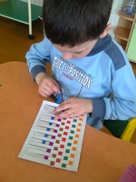
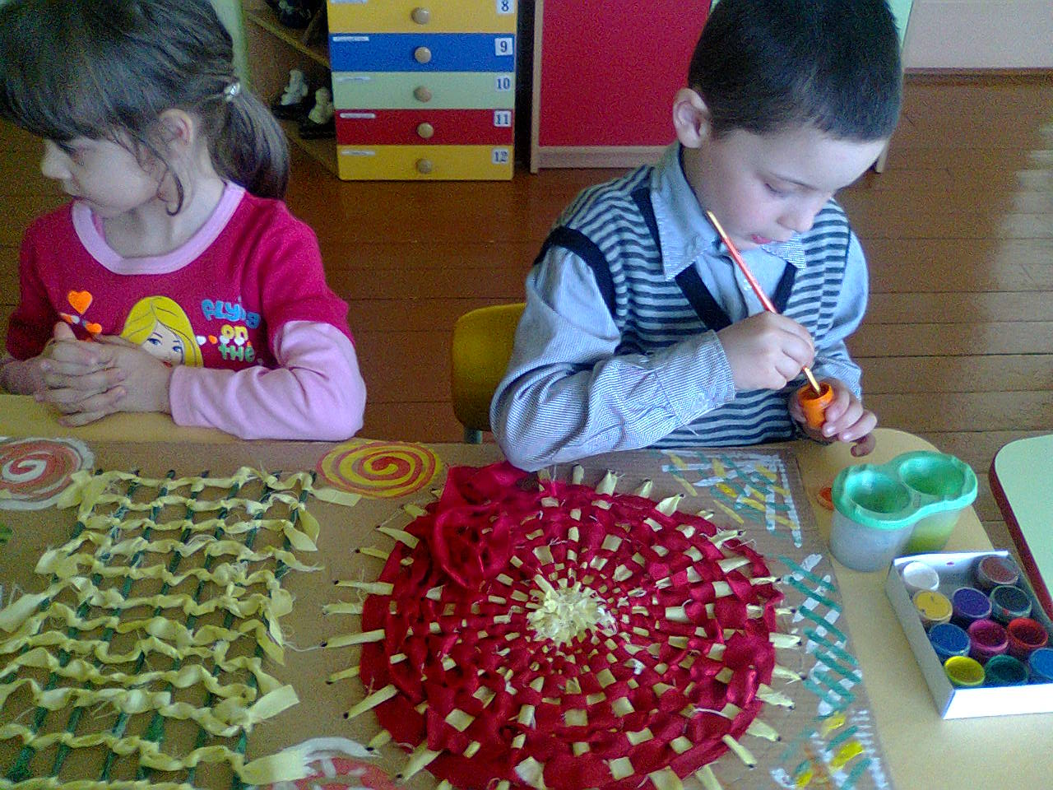
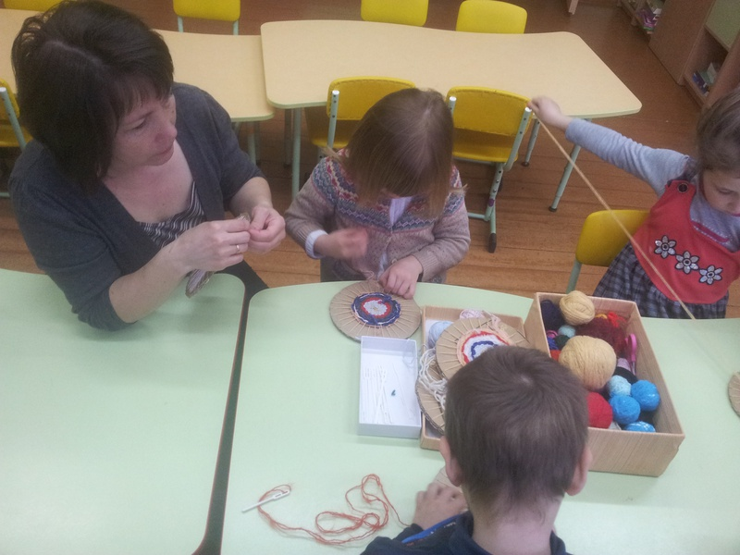

Гэта дазволяе пазнаёміць дзяцей са спосабамі перапляценняў.
Нятканы габелен выконваецца шляхам стварэння дзіцем малюнка з наступнай аплікацыяй каляровымі ніткамі.

Разглядаючы ўзоры габеленаў, увага дзяцей прыцягваецца да галоўных выяўленча-выразных сродкаў габелена: колеру, каларыту і гармоніі фарбаў. У працэсе наступных заняткаў дзеці знаёмяцца з асноўнымі прыёмамі і тэхнікамі ткацтва. У іх фарміруюцца ўменні карыстацца інструментамі і прыстасаваннямі для ручнога ткацтва (дзіцячыя ткацкія станкі, рамкі для пляцення, чаўнакі і г. д.), ствараць самастойна міні-габеленчыкі, вырабляць элементы дэкору і рознымі спосабамі ўпрыгожваць імі габелены. Былі праведзены заняткі на тэмы: "Як жылі нашы продкі", " "Лён-даўгунец", "Знаёмства з тканымі вырабамі", "Арнамент", "У майстэрні Мар'і-чараўніцы",
"Слімак", "Знаёмства з чароўнымі клубочкам" і інш.)

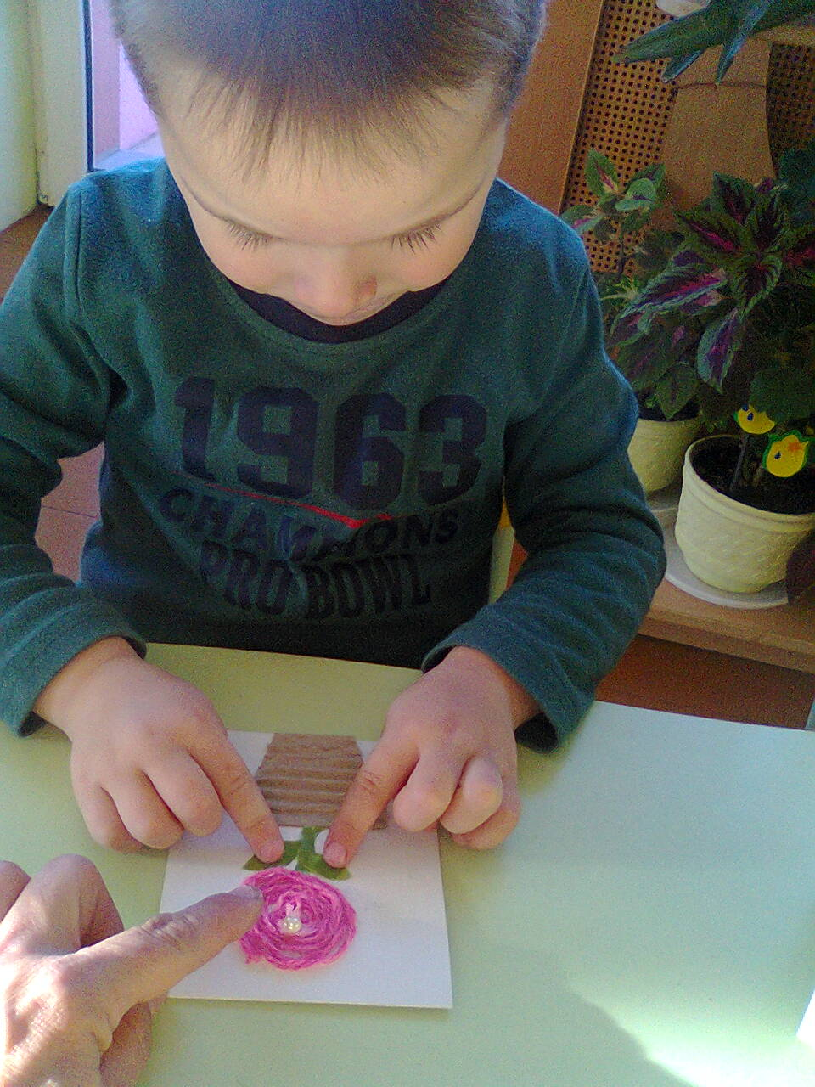

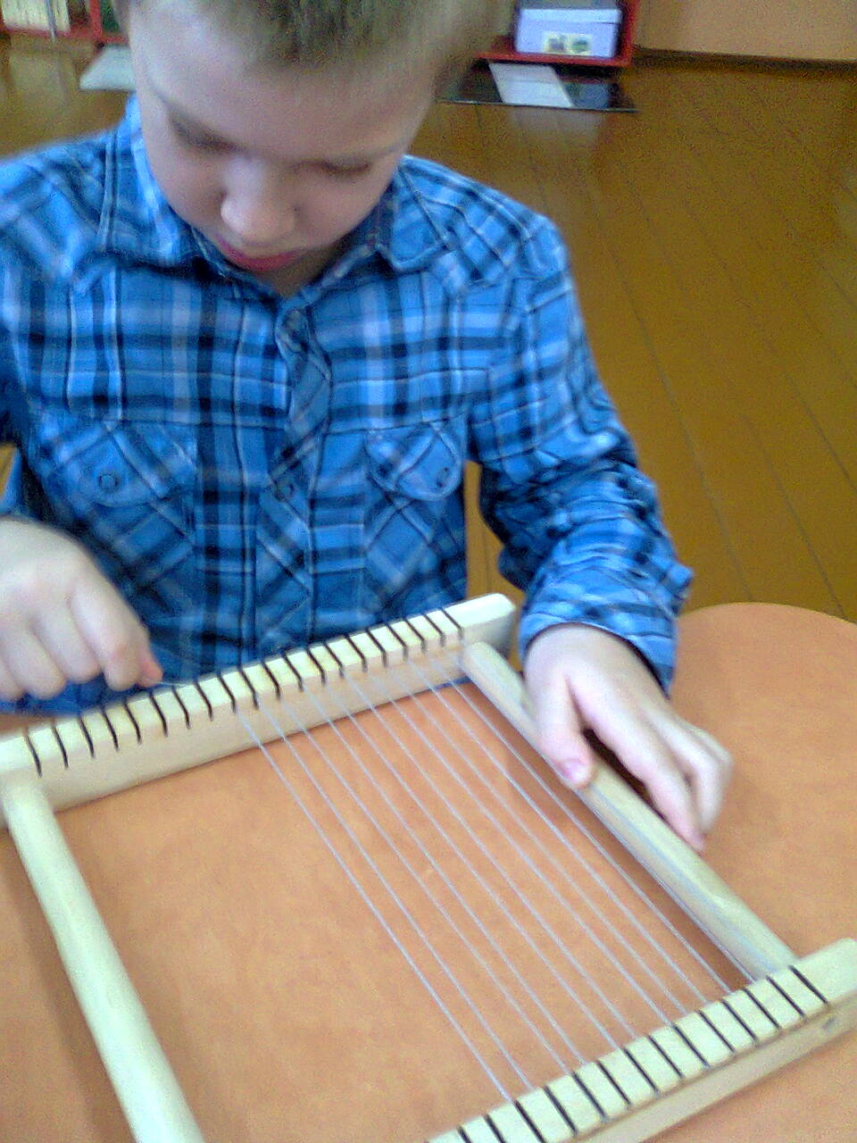

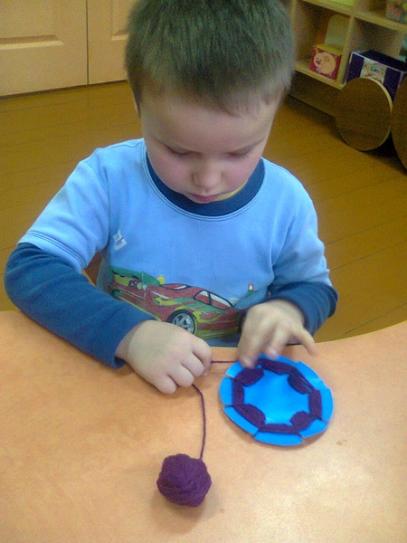

Пры падрыхтоўцы да кожнага занятку вялікая ўвага надавалася выбару матэрыялаў для працы (фактуры, расфарбоўкі і якасці нітак, тасьмы, шнура).
Таксама на занятках дзецям авалодваюць традыцыйнымі і сучаснымі відамі дэкаратыўных работ. Гэтыя займальныя заняткі даюць магчымасць праявіць фантазію, развіць густ. Займаючыся ручным працай, дзеці захоплена працуюць, з нецярпеннем чакаюць наступных заняткаў. Ручная праца стварае ў дзяцей станоўчы эмацыйны фон і гарантуе добры настрой.
На думку Зафіі Здзіславаўны, кожны чалавек носіць у сабе задаткі мастака, толькі іх трэба развіваць, удасканальваць. Педагогу ўдаецца захапіць дзяцей, запоўніць іх вольны час цікавай і змястоўнай справай, развіць імкненне да прыгожага, выхаваць густ і павагу да народных традыцый.
Гэтую паслугу вельмі палюбілі і бацькі нашых выхаванцаў. Калі праводзім дзень адчыненых дзвярэй, то амаль усе бацькі прыходзяць і з цікавасцю імкнуцца паспрабаваць свае сілы у стварэнні невялікіх ткацкіх вырабаў.

Праводзілі майстар-клас для маладых педагогаў раена. Многія з іх выкарыстоўваюць набытыя навыкі ў сваіх дзіцячых калектывах.

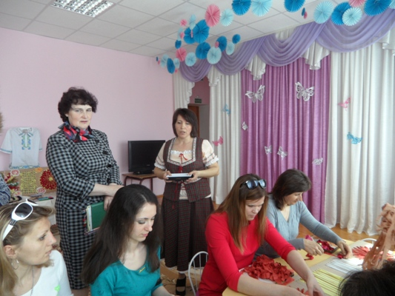

Выхавацель дашкольнай установы “Яслі-сад агр.Лойкі”
Гузевіч Зафія Здзіславауна

